

בס"ד | ז’ ניסן תשע"ט
אור דוד

אורות הפרשה – הרב נאור מאיר גנון שליט"א.
מעשה שהיה ביום כ"ז שבט שנת תש"מ (1980 למניינם), בביתו של הבבא סאלי זיע"א התקבלה שיחת טלפון בהולה מארגנטינה, בה סיפרו לרב שנחטף בנו של שאול סתהון דבאח מעשירי היהודים התומכים בתורה. שמע הצדיק, הרהר שעה קלה ואמר:"החוטפים יתפסו והוא ישוחרר לשלום, חינם אין כסף". חלפו ימים ושבועות, עבר כל חודש אדר, ולא נשמע כלום. ב-ו' לחודש ניסן, טס האב במיוחד לארץ הקודש, אמר לו הצדיק, השולחן ערוך הוא ספר הלכה, להורות את המעשה אשר נעשה וכתוב בו (סימן ת"ל):"שבת שלפני הפסח קוראים אותו שבת הגדול מפני הנס שנעשה בו",נמצא שיש כאן הוראה לדורות שיום זה מסוגל לניסים ולישועות. והבטיח, בשבת הגדול ישוחרר הבן חינם אין כסף. חזר האב מעודד ומחוזק. והנה ערב שבת הגדול י"ב ניסן, מצלצל הטלפון בבית העשיר, הודיעו החוטפים שהבן בידם ונקבו בסכום כסף עתק, אם ישלמו ישוחרר הבן, המסכימים אתם? נתנה הסכמה. אם כן, מחר יבוא אחד מכם למקום פלוני לבוש חולצה בצבע פלוני ובידו מזודת הכסף, לאחר מכן ישוחרר הבן, אך אם תודיעו למשטרה, מות יומת. הם זכרו שהצדיק הבטיח חינם, אבל פקוח נפש דוחה הכל, לכן לא הודיעו למשטרה. אח של החטוף השיג חולצה כאשר ביקשו, הלך עם המזודה, והמתין. הם לא ידעו שהמשטרה עקבה אחר שיחות הטלפון, והכינה מארב.השוטרים הבחינו בשנים המתקרבים לאח, והשנים הבחינו בשוטרים ונמלטו. האח חשכו עיניו,שלא יממשו את איומם, לכן לא סיפר כלום, והמתין. אחד החוטפים נמלט בין האנשים, השני נכנס לבית קפה, החליף את בגדיו בשרותים, יצא והמתין בתחנת האוטובוס. לפתע הבחין השוטר שמישהו עולה לאוטובוס וטורח להכניס את חולצתו במכנסים, התעורר בו החשד שמא הוא החוטף והחליף את חולצתו ולא הכניסה. מיד עצר את האוטובוס, הוריד את הנוסע לתחנת משטרה, אחר שעה וחצי של חקירות, הסגיר את חבריו. והאח עדין המתין עם המזודה באותו מקום. בסוף החליט לפנות לתחנת משטרה והנה שם רואה הוא את אחיו ששוחרר בשבת הגדול בחינם אין כסף, כמו שאמר הצדיק. נזכה לבשורות טובות, ישועות ונחמות. אוהב אתכם! שבת הגדול שלום ‎:-)‎‏ (כך נוהגים לאחל השבת כדי להזכיר את הניסים שנעשו בשבת זו לפני יציאת מצרים).
דבר בעיתו מה טוב – מאורעות התנ"ך בתאריך היומי, על פי ספרו של הבח"ה דוד צברדלינג ז"ל.
ח' ניסן: נד בַּיּוֹם הַשְּׁמִינִי נָשִׂיא לִבְנֵי מְנַשֶּׁה גַּמְלִיאֵל בֶּן פְּדָה צוּר: נה קָרְבָּנוֹ קַעֲרַת כֶּסֶף אַחַת שְׁלֹשִׁים וּמֵאָה מִשְׁקָלָהּ מִזְרָק אֶחָד כֶּסֶף שִׁבְעִים שֶׁקֶל בְּשֶׁקֶל הַקֹּדֶשׁ שְׁנֵיהֶם מְלֵאִים סֹלֶת בְּלוּלָה בַשֶּׁמֶן לְמִנְחָה: נו כַּף אַחַת עֲשָׂרָה זָהָב מְלֵאָה קְטֹרֶת: נז פַּר אֶחָד בֶּן בָּקָר אַיִל אֶחָד כֶּבֶשׂ אֶחָד בֶּן שְׁנָתוֹ לְעֹלָה: נחשְׂעִיר עִזִּים אֶחָד לְחַטָּאת: נט וּלְזֶבַח הַשְּׁלָמִים בָּקָר שְׁנַיִם אֵילִם חֲמִשָּׁה עַתֻּדִים חֲמִשָּׁה כְּבָשִׂים בְּנֵי שָׁנָה חֲמִשָּׁה זֶה קָרְבַּן גַּמְלִיאֵל בֶּן פְּדָהצוּר:
(במדבר ז,נד-נט) (ע''פ שמות מ,יז ובמדבר ז,א)
כג וַיָּשֻׁבוּ שְׁנֵי הָאֲנָשִׁים וַיֵּרְדוּ מֵהָהָר וַיַּעַבְרוּ וַיָּבֹאוּ אֶל יְהוֹשֻׁעַ בִּן נוּן וַיְסַפְּרוּ לוֹ אֵת כָּל הַמֹּצְאוֹת אוֹתָם: כד וַיֹּאמְרוּ אֶל יְהוֹשֻׁעַ כִּי נָתַן יְהוָה בְּיָדֵנוּ אֶת כָּל הָאָרֶץ וְגַם נָמֹגוּ כָּל יֹשְׁבֵי הָאָרֶץ מִפָּנֵינוּ:
(יהושע ב,כג-כד) (סדר עולם פרק יא, ימות עולם סק''א)
יז (ויחלו באחד לחדש הראשון לקדש) וּבְיוֹם שְׁמוֹנָה לַחֹדֶשׁ בָּאוּ לְאוּלָם יְהוָה וַיְקַדְּשׁוּ אֶת בֵּית יְהוָה לְיָמִים שְׁמוֹנָה (וביום ששה עשר לחדש הראשון כלו):
(דברי הימים-ב' כט,חצי פסוק יז) (פסוק יז)
ט' ניסן: ס בַּיּוֹם הַתְּשִׁיעִי נָשִׂיא לִבְנֵי בִנְיָמִן אֲבִידָן בֶּן גִּדְעֹנִי: סא קָרְבָּנוֹ קַעֲרַת כֶּסֶף אַחַת שְׁלֹשִׁים וּמֵאָה מִשְׁקָלָהּ מִזְרָק אֶחָד כֶּסֶף שִׁבְעִים שֶׁקֶל בְּשֶׁקֶל הַקֹּדֶשׁ שְׁנֵיהֶם מְלֵאִים סֹלֶת בְּלוּלָה בַשֶּׁמֶן לְמִנְחָה: סב כַּף אַחַת עֲשָׂרָה זָהָב מְלֵאָה קְטֹרֶת: סג פַּר אֶחָד בֶּן בָּקָר אַיִל אֶחָד כֶּבֶשׂ אֶחָד בֶּן שְׁנָתוֹ לְעֹלָה: סד שְׂעִיר עִזִּים אֶחָד לְחַטָּאת: סה וּלְזֶבַח הַשְּׁלָמִים בָּקָר שְׁנַיִם אֵילִם חֲמִשָּׁה עַתֻּדִים חֲמִשָּׁה כְּבָשִׂים בְּנֵי שָׁנָה חֲמִשָּׁה זֶה קָרְבַּן אֲבִידָן בֶּן גִּדְעֹנִי:
(במדבר ז,ס-סה) (ע''פ שמות מ,יז ובמדבר ז,א)
א וַיַּשְׁכֵּם יְהוֹשֻׁעַ בַּבֹּקֶר וַיִּסְעוּ מֵהַשִּׁטִּים וַיָּבֹאוּ עַד הַיַּרְדֵּן הוּא וְכָל בְּנֵי יִשְׂרָאֵל וַיָּלִנוּ שָׁם טֶרֶם יַעֲבֹרוּ: ב וַיְהִי מִקְצֵה שְׁלֹשֶׁת יָמִים וַיַּעַבְרוּ הַשֹּׁטְרִים בְּקֶרֶב הַמַּחֲנֶה: ג וַיְצַוּוּ אֶת הָעָם לֵאמֹר כִּרְאוֹתְכֶם אֵת אֲרוֹן בְּרִית יְהוָה אֱלֹהֵיכֶם וְהַכֹּהֲנִים הַלְוִיִּם נֹשְׂאִים אֹתוֹ וְאַתֶּם תִּסְעוּ מִמְּקוֹמְכֶם וַהֲלַכְתֶּם אַחֲרָיו: ד אַךְ רָחוֹק יִהְיֶה בֵּינֵיכֶם וּבֵינָיו כְּאַלְפַּיִם אַמָּה בַּמִּדָּה אַל תִּקְרְבוּ אֵלָיו לְמַעַן אֲשֶׁר תֵּדְעוּ אֶת הַדֶּרֶךְ אֲשֶׁר תֵּלְכוּ בָהּ כִּי לֹא עֲבַרְתֶּם בַּדֶּרֶךְ מִתְּמוֹל שִׁלְשׁוֹם: ה וַיֹּאמֶר יְהוֹשֻׁעַ אֶל הָעָם הִתְקַדָּשׁוּ כִּי מָחָר יַעֲשֶׂה יְהוָה בְּקִרְבְּכֶם נִפְלָאוֹת:
(יהושע ג,א-ה) (סדר עולם פרק יא, ימות עולם סק''א)

עץ החיים – פירוש הסולם על הזוהר, פרשת מצורע דפו"י נ"ה ע”ב.
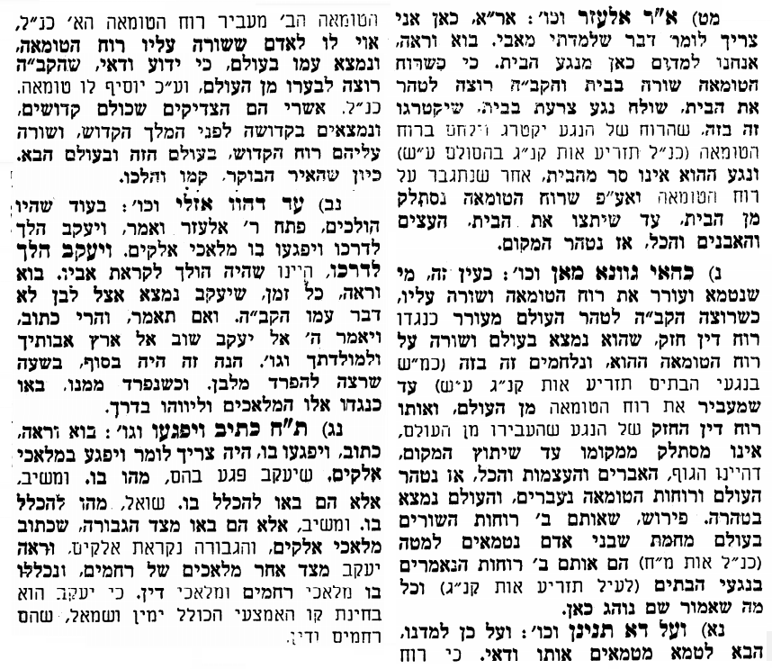
אביעה חידות מני קדם
חידון לפרשת "שירה" (שמואל-ב' פרקים כב-כד) מקבילה ל-מְּצֹורָע על פי חיבורו של הבח"ה דוד צברדלינג ז"ל.


לתגובות, הקדשות והערות: or.david.way@gmail.com פתרונות לגליון הקודם: אַלְמְנוֹת חַיּוּת, בליעל, גִּבֹּרִים, דָּבְקוּ, הָרָפָה, וַיֵּעָתֵר אלקים לארץ. מוקדש להצלחת: נאור מאיר בן אסתר ורעייתו, אוריאל בן אלישבע חפצי ורעייתו. הודעות: חלוקה חינם של זוהר "חוק לישראל" על מנת שילמדו בהם. לפרטים: 0545558679. נפתחה אפליקציה חדשה בשם "הגמ"ח שלי" - ניהול קרנות גמ"ח בצורה חכמה ויעילה.
שבת שלום

זמין להורדה חינם:

